Sellye Város Önkormányzata

Sellyei Kistérségi Foglalkoztatási Paktum
Ormánságfejlesztő Társulás Egyesület

7960 Sellye, Batthyány u. 14.
Tel/Fax: 73/580-025, E-mail: sellyepaktum@freemail.hu

Felelős kiadó:
Nagy Attila
Polgármester

Szerkeszti:
Ignácz Brigitta
Berta Rita

Fotók:
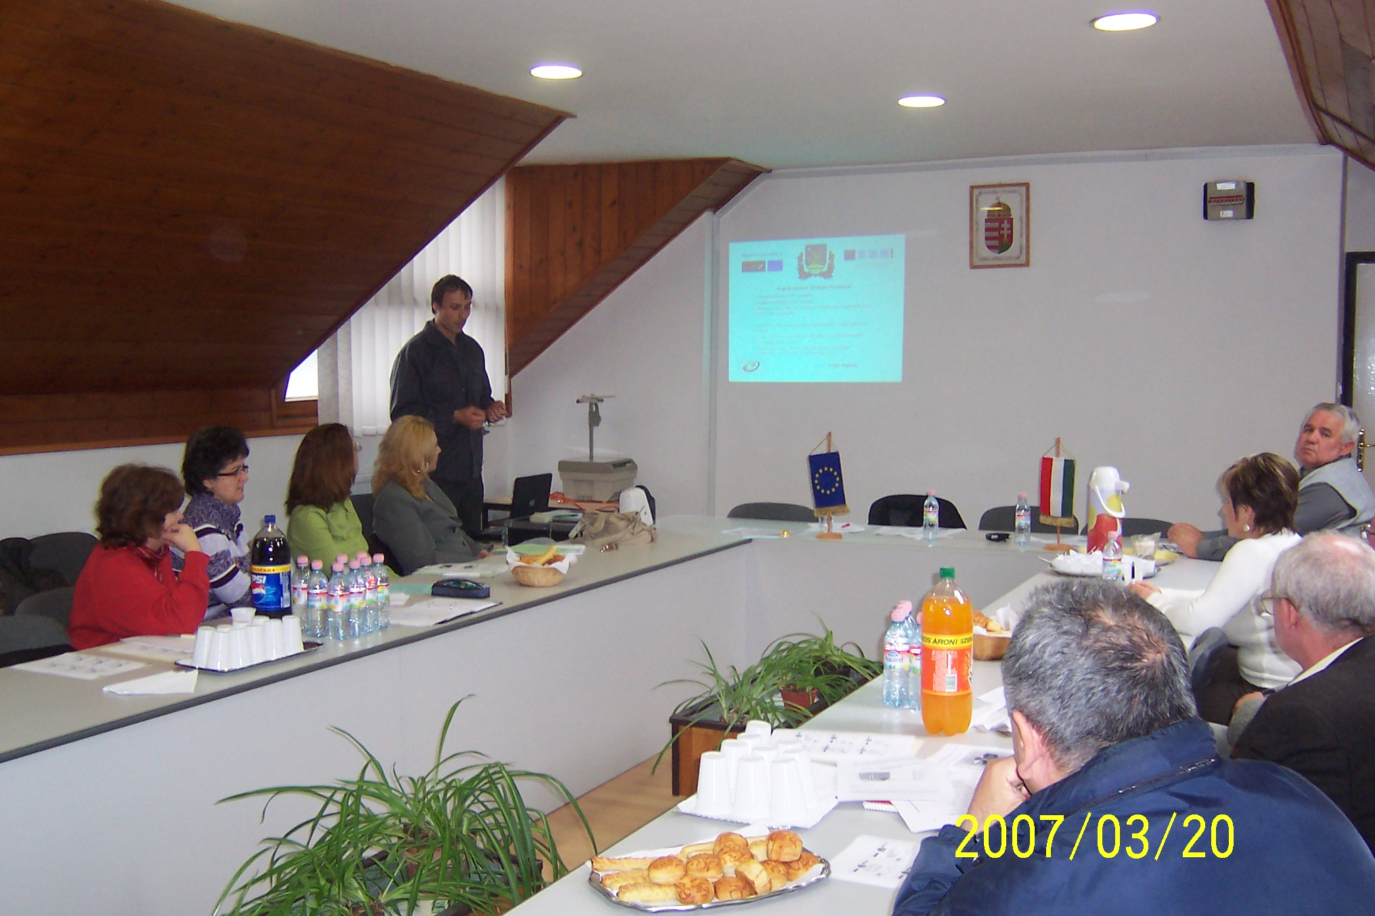

A lap az EU és a Magyar Állam támogatásával valósult meg
 |   Sellye Város Önkormányzata |   ROP 3.2.1

Sellye Város Önkormányzata
7960 Sellye, Dózsa Gy. u. 1.

A Sellyei Foglalkoztatási Paktum ingyenes kiadványa

III. évfolyam 3. Szám 2008. Március
TARTALOM
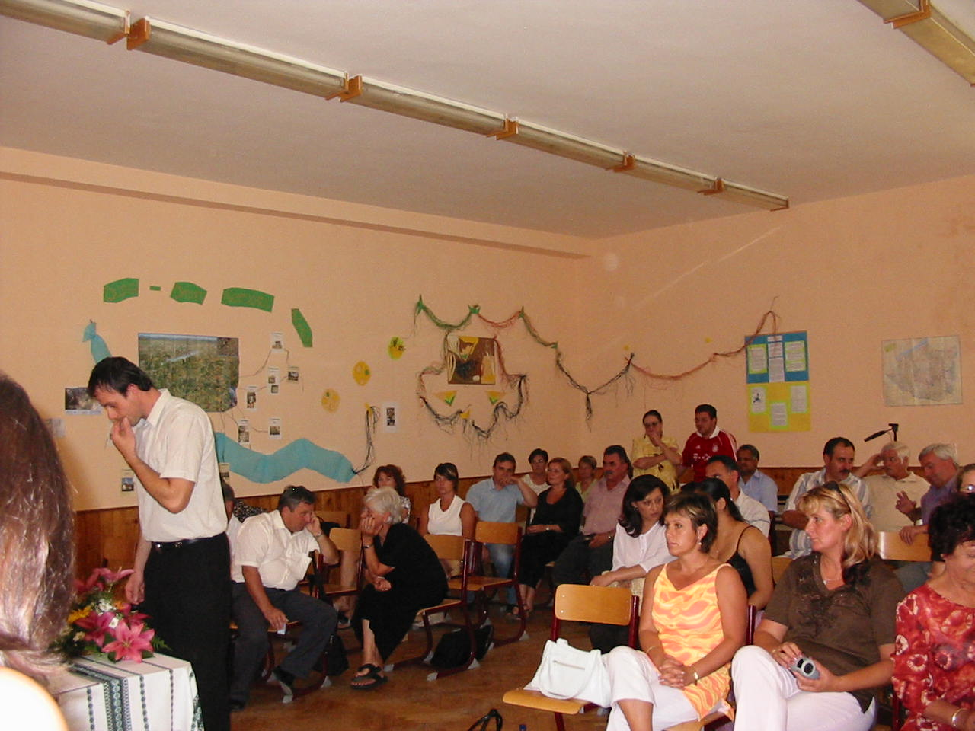

Híreink

Állásajánlatok

Pályázati felhívások

Képzési lehetőségek

További hírek

1 Hírek

Kevesebb nyugdíjas dolgozik egyéni vállalkozóként

Egyre csökken a nyugdíj mellett egyéni vállalakozóként dolgozók száma. Míg tavaly év végén még több mint 88 ezren voltak, február 23-án pedig számuk alig haladta meg a 85 ezret.
A csökkenés oka vélhetően a nagyobb adó- és járulékteherben keresendő. A kiegészítő tevékenységű egyéni vállalkozóknak ugyanis idén már nemcsak a kilencszázalékos baleseti járulékot kell megfizetniük, hanem ezen felül még a havi 4350 forint fix összegű járulékot is - ráadásul ezt abban az esetben is át kell utalniuk az államnak, ha a vállalkozás nem szerzett bevételt. Ez nemcsak azért nehezíti meg a nyugdíjas vállalkozók helyzetét, mert ennyivel nő havonta a megfizetendő teher, hanem azért is, mert nem úszhatják meg a havi járulékbevallást.
Nem csak a nyugdíjasok körében volt csökkenés
A csökkenő tendencia egyébként nemcsak a nyugdíjas vállalkozókra jellemző, hanem összességében az egyéni vállalkozókra: az adóhatóság adatai szerint 2006 végén még 411 ezren voltak egyéni vállalkozók, tavaly év végén már csak 401 ezren, február végén pedig 395,5 ezret tett csak ki a számuk.

10 Hírek

TÁMOP létszámtervezés (végleges) 2008. I negyedévre
Sorszám | A képzés megnevezése | Bemeneti feltételek | Tervezett kezdés | Jelentkezési határidő | Helyszín | Maximális csoport létszám: (fő) | Tervezett létszám
 |  |  |  |  |  |  | Sellye
Baranya megye
1. | Panziós, falusi vendéglátó | 8 ált. | 2008.03.31 | 2008.03.10 | Pécs | 20 | 1
2. | Szobafestő | 8. v. 10. oszt | 2008.03.31 | 2008.03.10 | Pécs | 20 | 2
3. | Konyhai kisegítő |  | 2008.03.31 | 2008.03.10 | Pécs | 20 | 1
4. | Szárazépító |  | 2008.03.31 | 2008.03.10 | Pécs | 20 | 1
5. | Hostess+angol/német alafokú nyelvvizsga előkészítő | É | 2008.03.31 | 2008.03.10 | Pécs | 20 | 1
6. | TB és bérügyi szakelőadó | É | 2008.03.31 | 2008.03.10 | Pécs | 20 | 1
7. | Masszőr (fürdős) | 8. v. 10. oszt | 2008.03.31 | 2008.03.10 | Pécs | 20 | 1
8. | Gépi vakoló | 8 ált. | 2008.03.31 | 2008.03.19 | Sellye | 20 | 17

9 Hírek

Ön is a program alanya lehet, amennyiben
álláskereső, azaz

1. a munkaviszony létesítéséhez szükséges feltételekkel rendelkezik, és
2. oktatási intézmény nappali tagozatán nem folytat tanulmányokat, és
3. öregségi nyugdíjra nem jogosult, valamint rehabilitációs járadékban nem részesül és
4. az alkalmi foglalkoztatásnak minősülő jogviszony kivételével munkaviszonyban nem áll, és egyéb kereső tevékenységet sem folytat, és
5. elhelyezkedése érdekében az állami foglalkoztatási szervvel együttműködik, és akit
6. az állami foglalkoztatási szerv álláskeresőként nyilvántart.

Nem lehet a program alanya,

- aki a Munkaerőpiaci Alap Foglalkoztatási Alaprészének decentralizált keretéből támogatásban részesül,
- akivel szemben bármelyik munkaügyi központ kifizetett támogatásaival, illetve ellátásaival kapcsolatosan jogerős visszakövetelési eljárás folyik,
- aki az adott régióban, a TÁMOP 1.1.2 adott programszakaszában egyszer már részt vett,
- akinek egy előző - a munkaügyi központ által indított bármely – program, illetve programszakasz kapcsán még nem zárult le a nyomon-követése (példa: sikeresen befejezett HEFOP 1.1 egyéni programot követő 180 nap még nem telt el).

2 Hírek

Kényszerszabadság: négy óra munka

A nem tipikus foglalkoztatási formák, így a távmunka és a részmunkaidő ösztönzésével növelné az aktivitást a kormány. Ám e kényszerhelyzetek ritkán tartósak vagy biztonságosak.
Négy óra leteltével nap mint nap testületileg kivonultak munkahelyükről a Békés megyei Kondoros polgármesteri hivatalának dolgozói. Fél éven át minden délben fogták a cókmókjukat, és hazamentek. Ráadásul mindezt állami támogatással tették. A hatezres lélekszámú nagyközség ugyanis több mint 11 millió forintot nyert a távmunkapályázaton, amelyben az önkormányzat vállalta, hogy 19 embert távmunkában foglalkoztat. Így megfelezték a munkaidőt, és a munkatársak négy órán át a hivatalban, négy órán át pedig otthon szolgálták a közösséget, egészen addig, amíg a támogatott időszak le nem telt. Azóta fel sem merült, hogy munkaidőben hazamenjenek - már csak azért sem, mert a munkaidő nagy részét az ügyfelekkel való foglalkozás teszi ki.
Bár 2003 óta az állam évente mintegy 400 millió forintot költ távmunkahelyek létrehozásának támogatására, a távmunka éppúgy alig terjed Magyarországon, mint az egyéb atipikus foglalkoztatási formák. A kényszer ugyanis előbb-utóbb visszaüt, márpedig a többi kelet-európai országhoz hasonlóan Magyarországon még elsősorban a munkaerő-kínálat bősége motiválja a szokásostól eltérő foglalkoztatást. Azaz kényszerből lesz valaki önfoglalkoztató, és kényszerből fogadja el, hogy - legalábbis papíron - csak részmunkaidőben vagy alkalmi munkavállalói könyvvel dolgozzon. Bár az atipikus munkaformák a fejlettebb országokban is alapvetően a ciklikusan jelentkező munkaerőigény, illetve -kínálat levezetését szolgálják, ott a jövedelmi viszonyok lehetővé teszik, hogy egy-egy élethelyzetben a munkavállalók maguk válasszanak a lehetőségek közül, vagyis például a kismamák és az idősebbek részmunkaidőben dolgozzanak, a mozgáskorlátozottak pedig otthoni munkával hidalják át a távolságot.

3 Állásajánlatok

Munkavégzés hely | Munkakör
Pécs | Adminisztrációs ügyintéző 72/310-299
Pécs. | Autóbuszvezető 72/512-025
Pécs | Bútorasztalos 20/260-11-91
Pécs | Eladó 20/598-9419
Pécs | Élelmiszerbolti eladó 30/350-0273
Pécs | Gyógypedagógus 70/332-61-67
Pécs | Karbantartó szerelő 30/946-2972
Pécs | Kozmetikus 30/255-0861
Pécs | Lakatos 20/921-7696
Pécs | Ruházati bolti eladó 30/331-62-67
Pécs | Virágkötő 20/20/322-8436
Pécs | Szobafestő és mázoló, tapétázó 30/9942-190
Pécs | Titkárnő 72/514-813

Az állások a www.afsz.hu weboldalról
származnak.

8 Hírek

TÁJÉKOZTATÓ

Az Európai Unió támogatásával
a 2007-2013 évi Társadalmi Megújulás Operatív Program
keretében megvalósuló

TÁMOP 1.1.2 „Decentralizált programok a hátrányos helyzetűek foglalkoztatásáért” című programról

A program bemutatása
Az Európai Unióhoz történő csatlakozást követően hazánk jogosulttá vált igénybe venni azokat a támogatási formákat, melyeket a közösség a tagok számára nyújt. Egyik ilyen támogatási forrás az Európai Szociális Alap, amelynek többek között fontos célkitűzése, hogy csökkentse a tagországok munkanélküliségét.
A „Decentralizált programok a hátrányos helyzetűek foglalkoztatásáért” című program új szolgáltatásokkal, támogatási formákkal kívánja elérni a munkaerőpiacra való be- illetve visszajutást. A program lebonyolítói a Regionális Munkaügyi Központok, melyek 2 év alatt (2008.01.01. naptól 2009. szeptember 30. napig történő bevonásokkal) csaknem 20 ezer halmozottan hátrányos helyzetű regisztrált álláskereső, valamint a munkaerőpiacról kiszorult személynek kívánják a foglalkoztatási esélyeit javítani, a munkaerőpiacra történő visszatérését segíteni, illetve részt venni a tartós, fenntartható foglalkoztatásához szükséges feltételek megteremtésében.

Ki vehet részt a programban?
A program azokat az álláskeresőket kívánja támogatni az alábbi csoportokból, akik esetében több segítő szolgáltatás és támogatás szükséges az elhelyezkedéshez:
- a legfeljebb alapfokú iskolai végzettséggel rendelkezők,
- a pályakezdők, illetve a 25 év alatti álláskeresők
- a programba történő bevonás időpontjában az ötvenedik életévüket betöltött személyek, továbbá
- akik a programba való belépést megelőző 12 hónapon belül gyermekgondozási segélyben, gyermeknevelési támogatásban, terhességi-gyermekágyi segélyben, gyermekgondozási díjban vagy ápolási díjban részesültek.
7 Hírek

Többletforrás a közcélú munkát szervező önkormányzatoknak

Idén ismét többletforráshoz juthatnak a közcélú munkák szervezésében élenjáró települések - derül ki a Szociális és Munkaügyi Minisztérium honlapján közölt kormányrendelet- tervezetből.
A múlt évben országosan 15,12 milliárd forint állt rendelkezésre a közcélú munkákra, és a kiegyenlítéssel a többletigények 80 százalékát fedezte a több mint 1 milliárd forintos átcsoportosítás. Az idén is hasonló összegből finanszírozható a közcélú munka.
A korábbi évekhez hasonlóan a Munkaerőpiaci Alapból a közcélú munkákra biztosított éves keretet az egyes településeknél idén is az első féléves tényleges felhasználáshoz igazítják. Azoknál a településeknél, ahol az első félévben az időarányosnál kevesebbet használtak fel a közcélú munkára, csökkentik az éves keretet, az így megtakarított pénzből pedig azok az önkormányzatok nyerhetnek el többletforrást, ahol átlag feletti a közcélú foglalkoztatás. Így a rendelkezésre álló országos keret egészét felhasználhatják, több közcélú munkást foglalkoztathatnak az önkormányzatok.
A közcélú munka 2000 májusa óta kötelező azoknak, akik rendszeres szociális segélyben részesülnek, ez az intézmény váltotta fel a jövedelempótló támogatást. A jövedelempótló támogatást korábban azok vehették igénybe, akik már nem részesültek a munkanélküliek járadékában, s valamilyen segélyezésre volt szükségük. A jövedelempótló támogatás helyetti rendszeres szociális segélyt viszont már csak úgy kaphatták meg, ha előtte legalább egy hónapnyi közcélú munkára vállalkoztak. A jövedelempótló támogatásnál ez nem volt feltétel. A közcélú munka hasznos lehet az adott településeknek, mert általában közfeladatokra szervezik, ugyanakkor a munkanélküliek munkavállalási hajlandóságát is erősíti.
A lehetőséget kezdetben nem nagyon használták ki az önkormányzatok, az első évben az egész országban összesen 6 ezer közcélú foglalkoztatott volt. Néhány évet követően viszont már több mint százezer közcélú munkást foglalkoztattak. Egyes térségekben viszont a rendelkezésre álló keretet nem használták fel, máshol azonban kevésnek bizonyult a pénz. Ezért alkalmazzák 2003-tól a kiegyenlítő mechanizmust.

4 Képzési lehetőségek

1. Kéz- és lábápoló, műkörömépítő, (300 óra)
Tanfolyam kezdete: 2008. 03. 17
Tanfolyam helyszíne: Pécs
Tanfolyam befejező időpontja: 2008. 07. 04.
2. Kőműves (200 óra)
Tanfolyam kezdete: 2008. 03. 31.
Tanfolyam helyszíne: Sellye
Tanfolyam befejező időpontja: 2008. 06. 18.
3. irodavezető (menedzserasszisztens) (628 óra)
Tanfolyam kezdete: 2008. 04. 10.
Tanfolyam helyszíne: Pécs
Tanfolyam befejező időpontja: 2008. 09. 05.

5 Pályázati kiírás

PÁLYÁZATI KIÍRÁS
Az NCA Dél-dunántúli Regionális Kollégiuma pályázatot hirdet
civil szervezetek működésének támogatására
(Pályázat kódja: NCA-DD-08)

Cím: | Civil szervezetek működésének támogatása (Dél-Dunántúl) / NCA-DD-08
Kiíró: | Nemzeti Civil Alapprogram
Határidő: | 2008.04.09
Érvényes: | 2008.04.09
Tárgymutató: | működéstámogatás, civil szervezetek - D.-Dunántúl /NCA-DD-08
Pályázhat: | Mindazon társadalmi szervezetek vagy alapítványok, amelyeket a bíróság 2007. január 1. előtt jogerősen nyilvántartásba vett, az alapszabályuknak, illetve alapító okiratuknak megfelelő tevékenységüket ténylegesen folytatják, és a Dél-dunántúli régióban (Baranya, Somogy, Tolna megyékben) van a székhelyük

1. A pályázat célja
A pályázat a civil társadalom erősítését, a civil szervezetek társadalmi szerepvállalásának segítését szolgálja. A pályázat célja a civil szervezetek működéséhez való hozzájárulás, mind eszköz és infrastruktúra, mind humánerőforrás tekintetében, melyek elősegítik a szervezet fejlődését, működését.
2. A támogatásra rendelkezésre álló keretösszeg mértéke
A Dél-dunántúli Regionális Kollégium az arra érdemes pályázatok között összesen 405 000 000 Ft-ot, továbbá a pályázat értékeléséig még befolyó bevételnek a Nemzeti Civil Alapprogramról szóló 2003. évi L. törvény 11. § foglalt összegét oszthatja szét.

6 Pályázati felhívások
Gazdaságfejlesztési Operatív Program és a Közép-magyarországi Operatív Program mikro- és kisvállalkozások technológia fejlesztése
Alapvető cél és háttér információ
A növekedési potenciállal rendelkező mikro- és kisvállalkozások jövedelemtermelő képességének növelése technológiai fejlesztésen, korszerűsítésen keresztül
Jogi forma
Jelen pályázati konstrukcióra pályázhatnak:
- gazdasági társaságok, - szövetkezetek, - egyéni vállalkozók.
Méret
A pályázati kiírásra kizárólag a kis- és középvállalkozásokról, fejlődésük támogatásáról szóló, 2004. évi XXXIV. törvény alapján mikro-, vagy kisvállalkozásnak minősülő vállalkozások pályázhatnak, amelyek éves átlagos statisztikai állományi létszáma a pályázat benyújtását megelőző legutolsó lezárt, teljes üzleti évben minimum egy fő volt..
A pályázónak az alábbi kötelezettségek mindegyikét kell vállalnia:
A pályázó az árbevétel növekedésére vonatkozó mindkét vállalását forintban vagy euróban kifejezve teljesítheti, melyről a projekt fizikai befejezési évét közvetlenül követő 2. üzleti év végén dönthet. Az árbevétel növekedésre vonatkozó vállalást a figyelt időszak teljes hosszában kizárólag ugyanazon pénznemben lehet megtenni. Amennyiben a pályázó az árbevétel növekedésére vonatkozó vállalását nem abban a devizában kifejezve teljesíti, amelyben az éves beszámolóját készíti az alkalmazandó EUR/HUF (III. HUF/EUR árfolyam) árfolyam a Magyar Nemzeti Bank által közétett éves átlagos EUR/HUF középárfolyam.
- A pályázónak vállalnia kell, hogy a projekt fizikai befejezési évét közvetlenül követő 2 üzleti évben az éves nettó árbevétel (egyéni vállalkozók esetében az adóalapba beszámított bevétel) százalékos reálnövekményet.
Támogatható tevékenységek köre
- új eszköz beszerzése vagy
- olyan használt eszköz beszerzése, amely esetében a pályázó igazolni tudja, hogy a használt eszköz 3 évnél nem régebbi.

A pályázatok benyújtása 2008. április 4-től 2008. december 31-ig lehetséges

